Отчет по лабораторной работе №12

Синхронизация времени

Галацан Николай, НПИбд-01-22

Содержание

# 1 Цель работы

Получение навыков по управлению системным временем и настройке синхронизации времени.

# 2 Выполнение лабораторной работы

## 2.1 Настройка параметров времени

Запускаю ВМ через рабочий каталог. На ВМ server вхожу под собственным пользователем и перехожу в режим суперпользователя. Задаю пароль для пользователя root.

На сервере просматриваю параметры настройки даты и времени, текущее системное время, аппаратное время (рис. 1). То же самое просматриваю на клиенте (рис. 2).

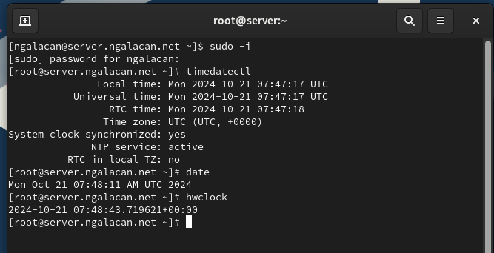

Рис. 1: Просмотр параметров настройки даты и времени на сервере

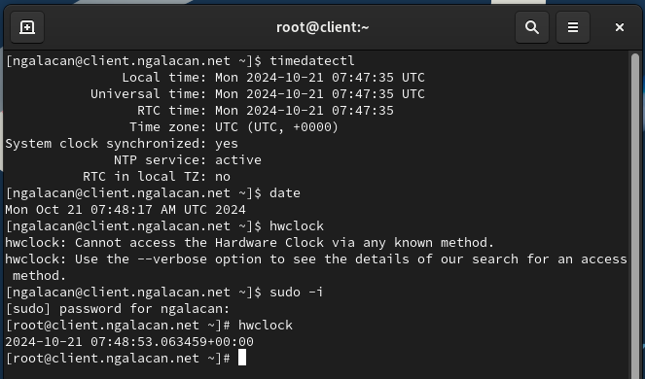

Рис. 2: Просмотр параметров настройки даты и времени на клиенте

Можно увидеть, что устройство находится во временной зоне UTC+0:00, сетевая синхронизация времени включена.

## 2.2 Управление синхронизацией времени

Просматриваю источники времени на сервере (рис. 3) и клиенте (рис. 4).

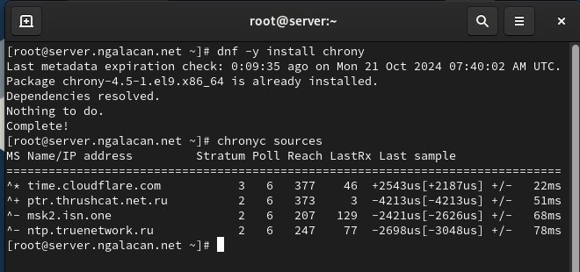

Рис. 3: Источники времени на сервере

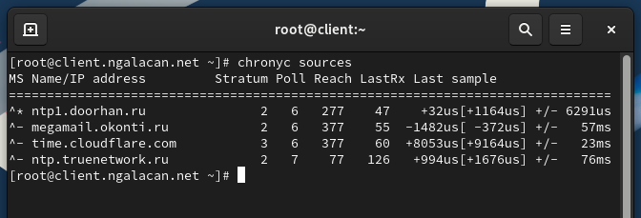

Рис. 4: Источники времени на клиенте

В файле /etc/chrony.conf на сервере добавляю строку (рис. 5).

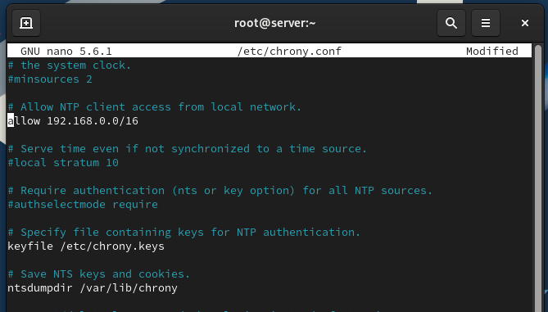

Рис. 5: Редактирование /etc/chrony.conf на сервере

Перезапускаю службу, настраиваю межсетевой экран:

systemctl restart chronyd  
firewall-cmd --add-service=ntp --permanent  
firewall-cmd --reload

В файле /etc/chrony.conf на клиенте добавляю строку (рис. 6).

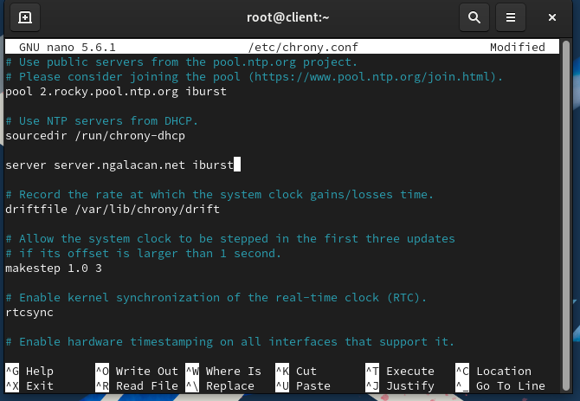

Рис. 6: Редактирование /etc/chrony.conf на клиенте

Перезапустив службу chronyd, проверяю источники времени на сервере (рис. 7) и на клиенте (рис. 8). На клиенте появился источник server.ngalacan.net, имеющий уровень синхронизации 4. Это значит, что источник синхронизируется с источниками, имеющими уровень 3 (сервер), который, в свою очередь, синхронизируется с первичными источниками.

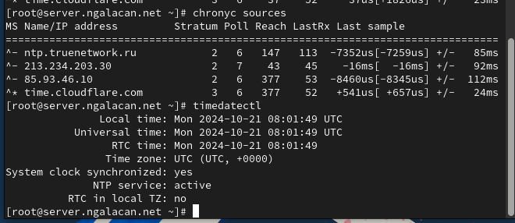

Рис. 7: Источники времени на сервере после внесения изменений

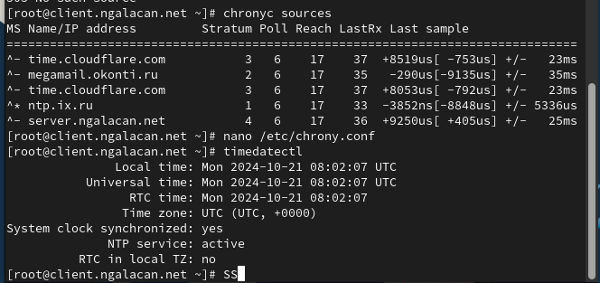

Рис. 8: Источники времени на клиенте после внесения изменений

## 2.3 Внесение изменений в настройки внутреннего окружения виртуальной машины

На ВМ server перехожу в каталог для внесения изменений в настройки внутреннего окружения /vagrant/provision/server/ и копирую в соответствующие каталоги конфигурационные файлы:

cd /vagrant/provision/server  
mkdir -p /vagrant/provision/server/ntp/etc  
cp -R /etc/chrony.conf /vagrant/provision/server/ntp/etc/

Создаю файл /vagrant/provision/server/ntp.sh (рис. 9).

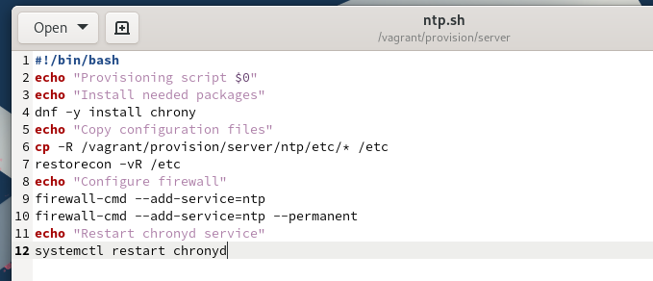

Рис. 9: Редактирование ntp.sh на сервере

Аналогично копирую файлы в соответствующие каталоги на клиенте:

cd /vagrant/provision/client  
mkdir -p /vagrant/provision/client/ntp/etc  
cp -R /etc/chrony.conf /vagrant/provision/client/ntp/etc/

Создаю файл /vagrant/provision/client/ntp.sh (рис. 10).

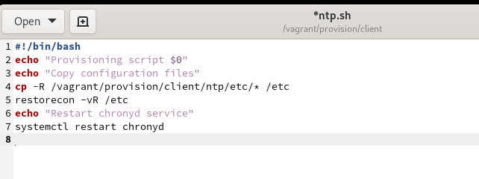

Рис. 10: Редактирование ntp.sh на клиенте

Для отработки созданных скриптов во время загрузки ВМ в конфигурационном файле Vagrantfile добавляю следующие записи:

server.vm.provision "server ntp",  
 type: "shell",  
 preserve_order: true,  
 path: "provision/server/ntp.sh"  
client.vm.provision "client ntp",  
 type: "shell",  
 preserve_order: true,  
 path: "provision/client/ntp.sh"

# 3 Выводы

В результате выполнения работы были приобретены практические навыки по управлению системным временем и настройке синхронизации времени.

# 4 Ответы на контрольные вопросы

1. Почему важна точная синхронизация времени для служб баз данных?

Точная синхронизация времени в службах баз данных важна для обеспечения целостности и согласованности данных. Она позволяет различным узлам базы данных оперировать с одним и тем же временем, что помогает предотвратить конфликты при репликации данных и обеспечить правильную последовательность операций

1. Почему служба проверки подлинности Kerberos сильно зависит от правильной синхронизации времени?

Служба проверки подлинности Kerberos зависит от правильной синхронизации времени для обеспечения безопасности. Керберос использует временные метки для защиты от атак воспроизведения и повтора. Если временные метки не синхронизированы правильно, то проверка подлинности Kerberos может не работать, так как таймстампы могут быть некорректно интерпретированы

1. Какая служба используется по умолчанию для синхронизации времени на RHEL 7?

chronyd

1. Какова страта по умолчанию для локальных часов?

10 - страта по умолчанию для локальных часов.

1. Какой порт брандмауэра должен быть открыт, если вы настраиваете свой сервер как одноранговый узел NTP?

123 UDP

1. Какую строку вам нужно включить в конфигурационный файл chrony, если вы хотите быть сервером времени, даже если внешние серверы NTP недоступны?

Для настройки сервера времени в chrony, даже если внешние серверы NTP недоступны, нужно включить строку local stratum 10 в конфигурационном файле chrony.

1. Какую страту имеет хост, если нет текущей синхронизации времени NTP?

16, что означает “недоступно”.

1. Какую команду вы бы использовали на сервере с chrony, чтобы узнать, с какими серверами он синхронизируется?

chronyc sources

1. Как вы можете получить подробную статистику текущих настроек времени для процесса chrony вашего сервера?

chronyc tracking